EYLEM BİLDİREN KELİMELER
- Varlıkların yaptıkları iş ve hareketleri bildiren sözcüklere eylem denir.
 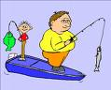 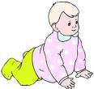 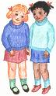  Ali düşünüyor. Zafer balık tutuyor. Emel emekliyor. Nil,Nuran ile konuşuyor. Dişlerimi fırçaladım.

bağırıyor
pişiriyor
oynuyor
duruyor
uçuyor
dalgalanıyor
koşuyor
örüyor
yüzüyor
gidiyor
sürüyor
zıplıyor
çakıyor
okuyor
Aşağıdaki resimlere iyice bakın yapılan işi bildiren sözcükle doğru olarak eşleştirin.

Aşağıdaki sözcüklerden iş ve hareket bildirenlerin başlarındaki elmaları kırmızıya boyayınız.

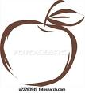sinirlendim buz eğlendik

döküldü arkadaş kokladı

gözlük yazdı küsmüş

Aşağıda verilen söz gruplarını verilen iş,hareket,oluş bildiren sözcüklerle tamamlayarak cümleler oluşturunuz.
sildim
çalıştı
toplayalım
etti
yağdı
kesildi
öptüm

başarılıydı
oynanmaz

Bayramda dedemin elini ……………………………………
Yanlış yazdığım yerleri………………………………………..
Yere dökülen çekirdekleri lütfen……………………………
Semih bugün çok……………………
Zeynep bütün derslerinde…………………………………..
İki gündür elektrik………………………………………….
Kar………………………..
Uçak,hava alanından hareket ……………………………….
Koridorlarda oyun ……………………………

SIVI ÖLÇME
Aşağıdakilerden hangilerini sıvılar için kullanırız? Altlarını işaretleyiniz.
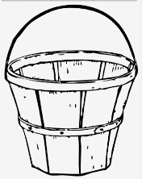 | 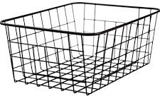 | 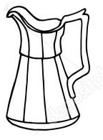 | 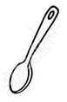 | 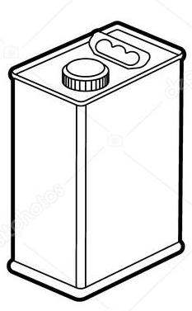 | 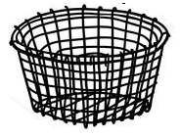
O | O | O | O | O | O
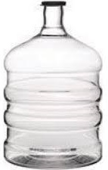 | 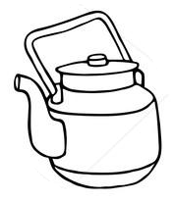 | 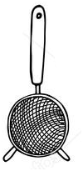 | 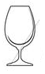 | 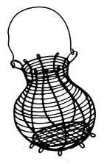 | 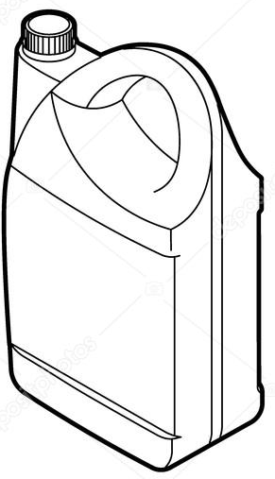
O | O | O | O | O | O

Aşağıda verilenlerden diğerine göre fazla sıvı alanı işaretleyiniz.
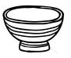 | 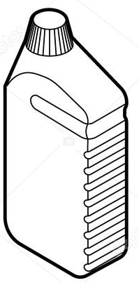
O | O

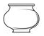 | 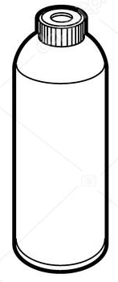
O | O

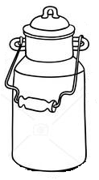 | 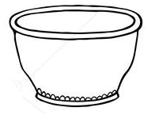
O | O

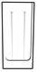 | 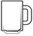
O | O

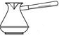 | 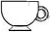
O | O

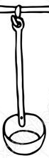 | 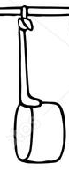
O | O

Verilenleri aldıkları sıvı miktarına göre büyükten küçüğe doğru sıralayınız.
 |  | 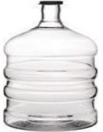
( ) | ( ) | ( ) | ( )

Verilenleri aldıkları sıvı miktarına göre küçükten büyüğe doğru sıralayınız.
( ) | ( ) | ( ) | ( )

SIVI ÖLÇÜ BİRİMLERİ
Aşağıda boş bırakılan yerleri resimlere göre “az” yada “çok” kelimelerinden uygun olanıyla doldurun. Cevaplamanız bitince resimleri istediğiniz renklere boyayınız.
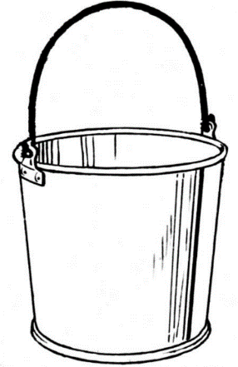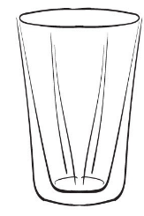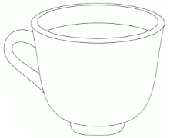
Kova Bardak Fincan

* Kova bardaktan daha …………….….. sıvı alır.
* Fincan bardaktan daha ………………… sıvı alır.
* Fincan kovadan daha …………….…… sıvı alır.
* Bardak fincandan daha ………..………… sıvı alır.

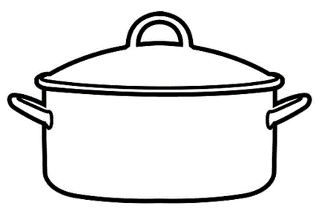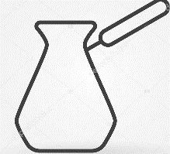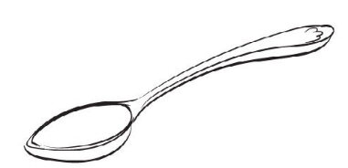
Tencere Cezve Kaşık

* Kaşık cezveden daha ………………… sıvı alır.
* Tencere cezveden daha ………………… sıvı alır.
* Cezve kaşıktan daha ………………..… sıvı alır.
* Tencere kaşıktan daha …………..……… sıvı alır.

